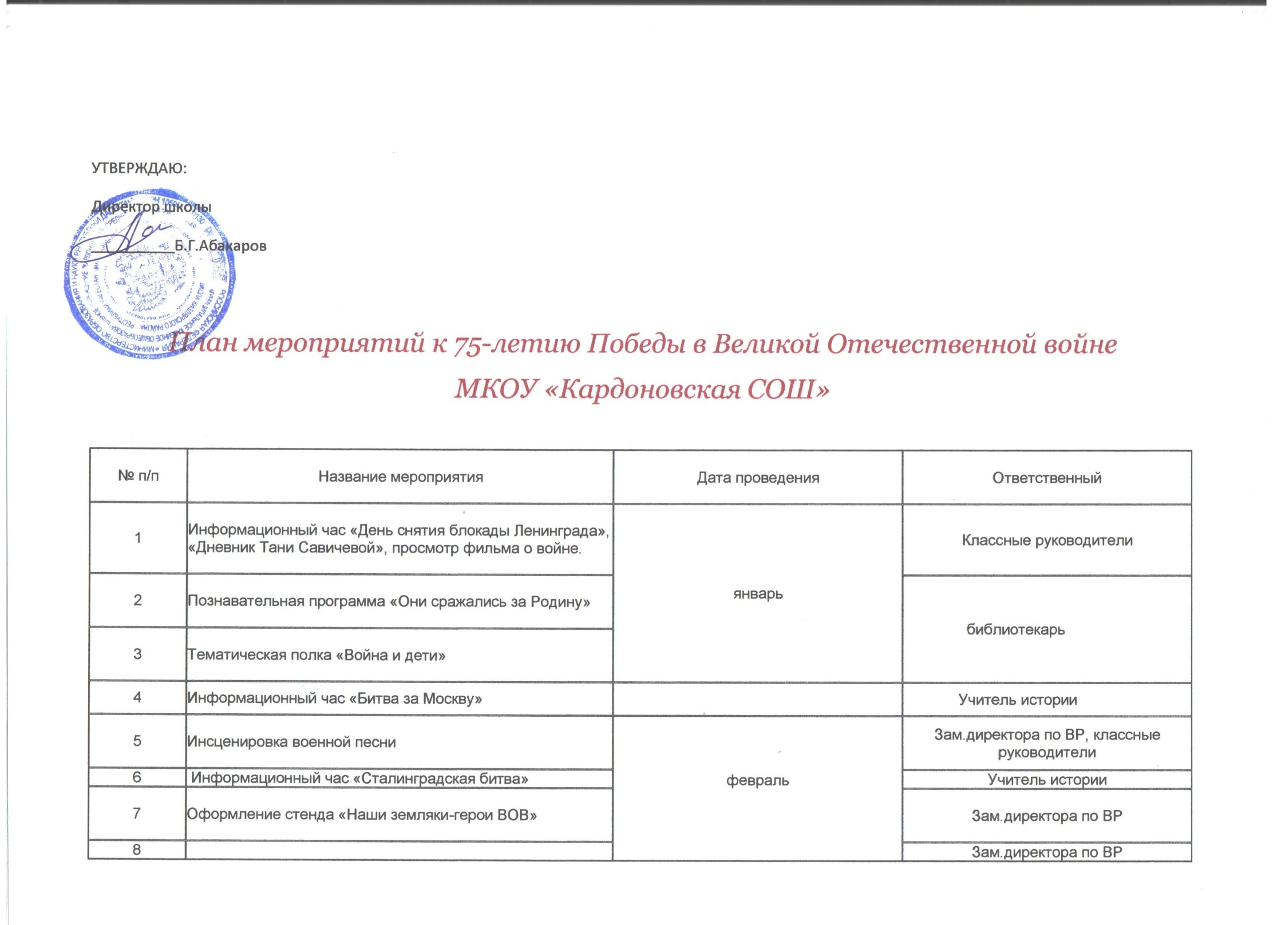

|  |  |  |  |
| --- | --- | --- | --- |
| 6 | Информационный час «Сталинградская битва» |  | Учитель истории |
| 7 | Оформление стенда «Наши земляки-герои ВОВ» | Зам.директора по ВР |
| 8 | Мероприятие, посвященное выводу войск из Афганистана «Долг. Честь. Память» | Зам.директора по ВР |
| 9 | Музыкально-литературный салон «Песни с которыми мы победили» | Кардоновский СДК |
| 10 | Познавательная игровая программа «Великая честь - Родине служить» | Учитель истории  библиотекарь |
| 11 | Тематическая полка «На службе Родине» |
| 12 | Акция «Армейский чемодан» |  | Старшая вожатая |
| 13 | Встреча с детьми войны «Жестокая правда войны!» | март | Зам.директора по ВР |
| 14 | Классный час «У войны не женское лицо» | Классные руководители |
| 15 | Ряд субботников в ДК, селе, школе | апрель, май | Классные руководители |
| 16 | Акция «Георгиевская ленточка» | Классные руководители |
| 17 | Выставка творчества детей «Мы наследники Победы» (конкурсы рисунков, сувениров, поделок) | Учитель ИЗО |
| 18 | Показ кинофильмов из цикла «ВОВ в кинохронике и художественных фильмах» | Учитель истории |
| 19 | Встреча тружеников тыла «Нам не помнить об этом нельзя…» | Учитель ИЗО |
| 20 | Конкурс детских рисунков «Салют, Победа!» |
| 21 | Викторина для детей «Знатоки истории страны» | библиотекарь |
| 22 | Тематическая полка «Рассказы о войне» |
| 23 | Литературный марафон «Поэты-фронтовики» |
| 24 | Информационный час «Курская битва» | Учитель истории |
| 25 | Программа «Песни, с которыми мы победили» | Зам.директора по ВР |
| 26 | Тематическая беседа для подростков «Пришла весна - весна Победы» |
| 27 | Встреча с тружениками тыла «Война в моей судьбе» | Классные руководители |
| 28 | Празднование Дня Победы:  1. Бессмертный полк;  2.Митинг;  3 Марафон | май |  |
| 29 | Книжная выставка «75 лет Великой Победе» | библиотекарь |
| 30 | Празднование Дня Победы:  1. Акция «Бессмертный полк»  2. Торжественный митинг у обелиска «Слава Великой Победе»  3.Спортивный марафон в ЦТКНР | Зам.директора по ВР, класнные руководители |
| 31 | Поздравление тружеников тыла и детей погибших отцов на дому. Выставка-обзор альбомов и Книги Памяти «Наши земляки на фронтах Великой Отечественной войны» | Сельская библиотека |
| 32 | Военно-патриотическая игра «Дорогами войны» | Зам.директора по ВР |
| 33 | Литературно-музыкальная композиция «Наш самый главный праздник - День Победы» |
| 34 | Участие школы в районной легкоатлетической эстафете, посвященной победе в ВОВ | Учитель физкультуры |
| 35 | Бессмертный полк, митинг, концерт | Зам.директора по ВР |
| 36 | Показ презентации «Вспомним всех поименно…» | Сельская библиотека |
| 37 | Книжная выставка «Героические страницы нашей истории» |
| 38 | Празднование Дня Победы:  1. Почетный караул «Вахта памяти»;  2. Патриотическая акция «Георгиевская ленточка»;  3. Акция «Бессмертный полк»;  4. Торжественный митинг «Сюда нас память позвала…» | Кардоновский СДК  Кардоновская СОШ |
| 39 | День памяти и скорби «Зажгите свечи» | Зам.директора по ВР |
| 40 | Проектная деятельность. Проект «Дедушкина медаль», стенды «ГОРОДА ГЕРОИ» | В течение года | Зам.директора по ВР |